ZBIERKA OBNOSENÉHO ŠATSTVA
4.10.2021 – 8.10.2021
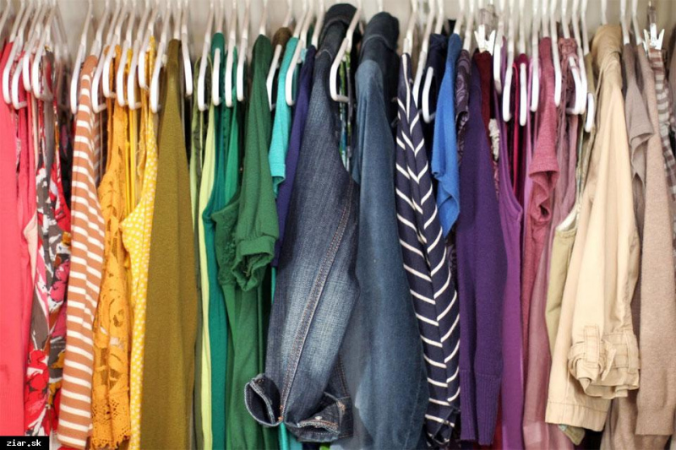

Obec Horné Otrokovce organizuje charitatívnu zbierku obnoseného šatstva pre potreby ľudí v núdzi.
Obnosené šatstvo ako je dámske, pánske a detské oblečenie, posteľná bielizeň, deky, textil a obuv môžete priniesť
v dňoch od 4.10.2021 do 8.10.2021 v čase od 8.00 h do 15.00 h do sály kultúrneho domu.

